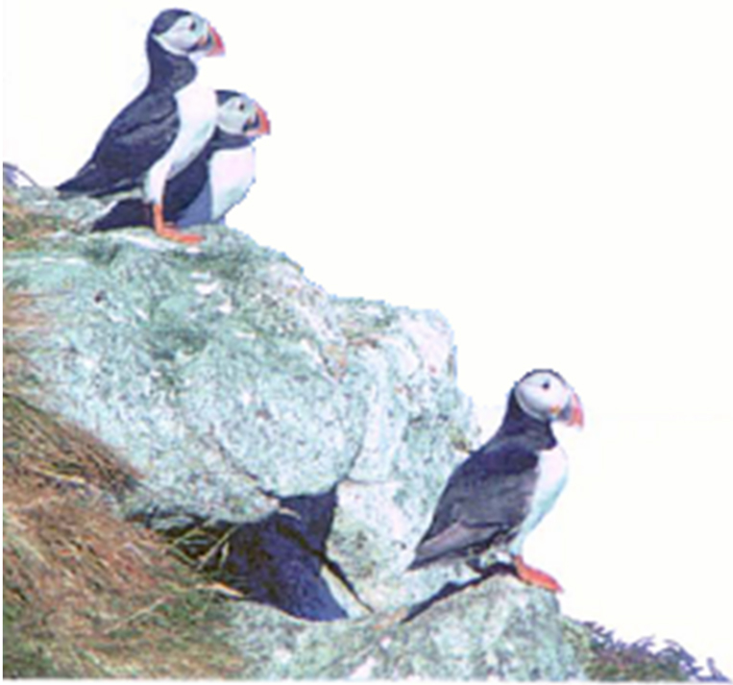
VEDTEKTER FOR IUA Sør-Troms
Interkommunalt utvalg mot akutt forurensning

DOK-ID: | Utarbeidet av: | Godkjent av: | Revisjon: | Dato: | Side:
1.4.1. | Styret IUA Sør-Troms | Årsmøtet IUA Sør-Troms | 2/2017 | 30.10.2017 | 1 av 5

- Hjemmel
IUA Sør-Troms (interkommunalt utvalg mot akutt forurensning) er opprettet i medhold av lov av 13.mars 1981 om vern mot forurensninger og om avfall (forurensningsloven) §§ 43 og 44 og lov av 25. september 1992 om kommuner og fylkeskommuner (kommuneloven) § 27.

- Deltakerkommuner
Samarbeidet omfatter følgende kommuner:

Harstad, Kvæfjord, Skånland, Ibestad, Gratangen, Lavangen, Salangen og Bardu.

- Delegasjon
Deltakerkommunene har delegert sin myndighet etter forurensningsloven § 47 til IUA Sør-Troms. Delegasjonen fritar ikke kommunene fra den lovfestede plikten til å ha en beredskap mot mindre tilfeller av akutt forurensning i egen kommune. Delegasjonen innebærer at årsmøtet i IUA Sør-Troms skal forvalte samarbeidet på vegne av kommunene, herunder fastsette størrelsen på driftstilskudd fra kommunene.

- Formål
Formålet med samarbeidet er å ivareta deltakerkommunens lovfestede plikt til å ha en interkommunal beredskap mot akutt forurensning.

- Geografisk virkeområde
Det geografiske virkeområdet er begrenset til deltakerkommunene. På land følger virkeområdet kommunegrensene. Virkeområdet på̊ sjøen går ut til den norske grunnlinjen.

- Organisering
IUA Sør-Troms sine faste organer er årsmøtet, styret og et sekretariat med daglig leder, som står for den daglige drift.

- Årsmøtet
Årsmøtet er utvalgets øverste organ, og skal bestå av en politisk valgt representant fra alle deltakerkommunene. Representantene og deres vararepresentanter velges for fire år av gangen av den enkelte kommune og følger kommunevalgperioden. Representantene skal møte med de nødvendige fullmakter.

Hver representant har én stemme på årsmøtet. Årsmøtet er beslutningsdyktig dersom minst halvparten av kommunene er representert, enten ved personlig fremmøte eller ved fullmakt.

Årsmøtets beslutninger treffes med alminnelig flertall. Ved stemmelikhet treffes beslutningen ved styreleders dobbeltstemme.

Leder for styret leder årsmøtet og har èn stemme. Resten av det sittende aksjonsstyret kan møte på årsmøtet og har tale og forslagsrett.
Ordinært årsmøte holdes hvert år innen utgangen av mai måned. Møtedato blir fastsatt av sekretariatet med minst fire ukers skriftlig varsel til årsmøtet.
Årsmøtet velger leder av årsmøtet.
Ordinært årsmøte holdes hvert år innen utgangen av mai måned. Møtedato blir fastsatt av sekretariatet med minst tre ukers skriftlig varsel til årsmøtet.

Ordinært årsmøte skal behandle følgende saker:
- Godkjenning av innkalling og dagsorden
- Valg av referent, to protokollvitner og eventuelt en ordstyrer
- Godkjenning av talerett for andre enn årsmøterepresentantene
- Årsregnskap med revisjonsberetning
- Styrets årsberetning
- Budsjett for neste år
- Investeringsplan
- Fastsettelse av godtgjørelse til leder og nestleder til aksjonsstyret
- Innkomne saker, herunder vedtektsendringer
- Valg av medlemmer til styret i samsvar med § 8 nedenfor.

Saker som den enkelte deltakerkommune ønsker å få behandlet, må være daglig leder i hende senest to måneder før årsmøtet.

Dagsorden og saksdokumenter skal sendes til årsmøterepresentantene senest en uke før årsmøtet.

Ekstraordinært årsmøte kan bli innkalt med minst tre ukers skriftlig varsel etter vedtak i styret eller når minst 4 deltakerkommuner krever det skriftlig. Saksliste skal legges ved innkallingen.

- Valgkomite
Valgkomiteen utpekes av årsmøtet og skal bestå av to personer fra to forskjellige kommuner. Valgkomiteen har en funksjonstid på 4 år og skal foreslå nye representanter til styret basert på oversikten over nye årsmøterepresentanter fra kommunene.

- Styret
IUA Sør-Troms ledes av et styre. Styret rapporterer til årsmøtet, og skal være sammensatt slik:

Leder: Brannsjefen i Harstad Brann og Redning
Nestleder: Havnesjefen i Harstad Havn KF
Daglig leder: Brannsjefen i Harstad Brann og Redning
Medlemmer: Politimesteren i Troms Politidistrikt, eller den han/hun bemyndiger
Distriktssjef for Midtre Hålogaland Sivilforsvarsdistrikt, eller den han/hun bemyndiger
Fellesrepresentant for deltakende kommuner som velges av årsmøtet
Fellesrepresentant for deltakende kommuner som velges av årsmøtet
Representant fra en større industrivirksomhet etablert i virkområdet
Observatører: Representant fra Kystverket avd. Tromsø
Representant fra Fylkesmannen

Nestleder og medlemmer skal ha vara som møter i deres sted. Daglig leder og observatører har ikke vara. Nestleder er vara for Leder.

Fellesrepresentantene velges blant årsmøterepresentantene, og har en funksjonstid på fire år. Funksjonstiden følger kommunevalgperioden. Dersom en kommune ikke har valgt nye representanter til årsmøtet i IUA Sør-Troms i det konstituerende kommunestyremøtet, forlenges de sittende delegatenes funksjonstid inntil nyvalg er foretatt. Sittende representanter kan gjenvelges.

Styremøter skal avholdes når styrets leder finner det nødvendig. Styret er beslutningsdyktig dersom minst halvparten av medlemmene er representert, enten ved personlig fremmøte eller ved fullmakt.

Avgjørelser i styret treffes ved alminnelig flertall. Ved stemmelikhet treffer styrets leder avgjørelsen gjennom sin dobbeltstemme.

Styret har overordnet ansvar for planlegging, gjennomføring og rapportering av aktiviteten i IUA Sør-Troms, herunder finansiering og budsjettering.

Styret skal påse at det til enhver tid foreligger en oppdatert interkommunal beredskapsplan mot akutt forurensning. I tillegg skal styret påse at IUA Sør-Troms til enhver tid har en aksjonsledelse som er kompetent til å lede interkommunale aksjoner mot akutt forurensning, jf. § 12 nedenfor.

Det er videre styret sitt ansvar å påse at de interkommunale personell- og materiellressursene er tilstrekkelige i forhold til lovpålagte beredskapsoppgaver, herunder at personellet blir tilført nødvendig kompetanse og får muligheter til å perfeksjonere seg slik at beredskapsorganisasjonen kan løse sine oppgaver på best mulig måte.

Ved behov kan styret nedsette utvalg og/eller komitéer til å arbeide med generelle eller spesielle oppgaver av beredskapsfaglig karakter.

- Vertskommune og vertsbrannvesen
Harstad kommune er vertskommune for IUA Sør-Troms. Vertskommuneansvaret utøves av Harstad kommune v/Harstad Brann og Redning. Vertskommunen skal forestå den daglige driften av samarbeidet. Videre skal vertskommunen være et kompetansesenter for regionen, og skal kunne gi faglige råd om beredskap til deltakerkommunene og yte bistand også ved kommunale aksjoner mot akutt forurensning.

- Sekretariatet
Sekretariatet er tillagt Harstad Brann og Redning.

- Beredskapsplan
Det skal til enhver tid foreligge en hensiktsmessig og oppdatert interkommunal beredskapsplan mot akutt forurensning. Beredskapsplanen skal ajourføres og revideres av sekretariatet, og skal godkjennes av styret og Klima- og forurensningsdirektoratet.

- Aksjonsstyret
Med utgangspunkt i ELS-modellen (enhetlig ledelsessystem) utpeker styrets leder et aksjonsstyre bestående av sentrale personer fra styret, vertsbrannvesenet, vertskommunen, deltakerkommunene, redningsetatene i regionen og andre relevante beredskapsetater. Styrets leder skal sørge for at medlemmene i aksjonsstyret møtes minimum to ganger hvert år for faglig oppdatering og samtrening.

- Økonomi
1. Tilskudd fra deltakerkommunene
Driften av IUA Sør-Troms finansieres av deltakerkommunene etter følgende prinsipp:
- Deltakerkommunene skal betale et tilskudd pr. innbygger fastsatt av styret.
- I tillegg kan det bestemmes av styret at deltakerkommunene skal betale et årlig grunntilskudd.

- Totalsummen av vedkommende års finansiering fastsettes av årsmøtet under hensyn til den aktivitet som blir vedtatt for driftsåret.

2. Låneopptak
IUA Sør-Troms kan ikke ta opp lån eller på annen måte pådra deltakerkommunene forpliktelser utover det som følger av vedtatte budsjettrammer.

3. Anvisningsmyndighet
Daglig leder har anvisningsmyndighet innenfor vedtatt total budsjettramme.
Daglig leder kan delegere anvisningsmyndighet videre.

4. Regnskapsføring
Sør-Troms IUA v/daglig leder er ansvarlig for at årsregnskapet avgis i samsvar med lov og forskrifter.

5. Revisjon
Regnskapet skal revideres av det revisjonsselskap som vertskommunen til enhver tid har avtale med.

6. Beredskap i den enkelte kommune
Den enkelte kommune må selv sørge for en beredskap bestående av kompetent personell og hensiktsmessig materiell som står i forhold til risikoen for mindre tilfeller av akutt forurensning i kommunen, jf. kommunens ROS-analyse.
Det kreves i tillegg at deltakerkommunene har en til enhver tid oppdatert minimumsbeholdning av beredskapsutstyr egnet for bekjempelse og begrensing av akutt forurensning.
Størrelse og omfang av denne minimumsbeholdningen føres i beredskapsplanen og oppdateres på årsmøtet.

7. Investering i tyngre beredskapsmateriell
Investering i fellesmateriell skal driftsfinansieres, og er deltakerkommunene sin felles eiendom.

8. Kompetanseutvikling
Kostnader til generell kompetanseutvikling dekkes av den enkelte kommune, jf. punkt 6 ovenfor. Kostnader til spesiell kompetanseutvikling skal dekkes av IUA Sør-Troms.

9. Administrasjon
IUA Sør-Troms skal dekke vertskommunen sine kostnader til administrasjon av samarbeidet, herunder kostnader knyttet til ledelsen av utvalget og driften av sekretariatet.

- Kontaktperson for deltakerkommunene
Alle deltakerkomunene skal oppgi en fast kontaktperson som innenhar kompetanse om akutt forurensning og innehar de nødvendige fullmakter for å kunne gjøre innkjøp og tiltak for beredskapen i sin kommune. Kontaktpersonen skal ha direkte kontakt med daglig leder og videreformidler informasjon fra IUA Sør-Troms til kommunen.

- Vedtektsendringer
Vedtektsendringer kan bare besluttes av årsmøtet, og krever 2/3 flertall av de avgitte stemmer.

- Uttreden
Den enkelte kommune kan med minimum ett års skriftlig varsel si opp sitt deltakerforhold i IUA Sør-Troms. Kommunen må samtidig skriftlig orientere Miljøverndirektoratet om sitt ønske om å tre ut av samarbeidet. Innbetalte midler vil ikke bli refundert.

- Oppløsning
Oppløsning av det interkommunale samarbeidet kan bare besluttes av årsmøtet, og krever 2/3 flertall av de avgitte stemmer. Beslutning om oppløsning skal umiddelbart meddeles skriftlig til Klima- og forurensningsdirektoratet. Når samarbeidet er besluttet oppløst, sørger styret for at det blir satt opp en balanse med henblikk på avvikling. Alt fellesutstyr skal takseres av to takstmenn som styret oppnevner. Fellesutstyret skal selges til markedspris. Samarbeidets netto midler fordeles deretter til den enkelte kommune i forhold til innbyggertall.

- Voldgift
Dersom det oppstår tvist mellom deltakende kommuner om forståelsen av disse vedtektene, skal tvisten avgjøres ved voldgift iht. tvistemålsloven kapittel 32. Voldgiftsrettens tre medlemmer skal oppnevnes av Trondenes Tingrett.

- Ikrafttreden
Vedtektene trer i kraft så snart de er godkjent av samtlige deltakerkommuner og Miljøverndirektoratet.

